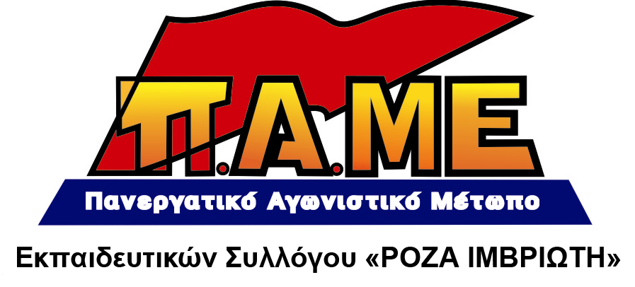

Γενική Απεργία 20 Φλεβάρη 2013

Να νεκρώσουν τα πάντα!

- Να υπογραφεί τώρα η Εθνική Γενική Συλλογική Σύμβαση Εργασίας.
- Επαναφορά του κατώτερου μισθού στα 751 ευρώ.
- Επαναφορά της Συλλογικής Σύμβασης στον κλάδο των ΟΤΑ. Συλλογικές Συμβάσεις Εργασίας σε όλους τους κλάδους του Δημοσίου.
- Να καταργηθεί τώρα το νέο μισθολόγιο - φτωχολόγιο (ν. 4024).
- Όχι στο σφαγιασμό των Δημοσίων Υπαλλήλων, όχι στην αξιολόγηση, στις διαθεσιμότητες και στις απολύσεις.
- Όχι στις συμπτύξεις-συγχωνεύσεις σχολείων και τμημάτων. Μαζικοί μόνιμοι διορισμοί τώρα για την κάλυψη όλων των κενών! Χρηματοδότηση των σχολείων για την κάλυψη όλων των αναγκών!
- Όχι σε όλες τις ιδιωτικοποιήσεις, παιδεία-υγεία για όλους, αποκλειστικά δημόσια και δωρεάν, αναβαθμισμένες κοινωνικές υπηρεσίες.
- Όχι στα χαράτσια & τη φοροληστεία. Δεν αντέχουμε - δεν πληρώνουμε!

Απαιτούμε την κατάργηση των δανειακών συμβάσεων και μνημονίων, την έξοδο της χώρας από την Ε.Ε., τη διαγραφή του χρέους.
Όσο η χώρα θα είναι στη λυκοσυμμαχία της ΕΕ, όσο κουμάντο θα κάνουν τα μονοπώλια και οι τραπεζίτες, «άσπρη μέρα» δεν πρόκειται να δούμε.
Δε θα ματώσουμε για μια καλύτερη διακυβέρνηση και διαχείριση του σάπιου και απάνθρωπου καπιταλιστικού συστήματος.
Ανθρώπινος δε γίνεται ο καπιταλισμός!
Ο «νόμος και η τάξη» της κυβέρνησης και των καπιταλιστών
να μην περάσει!
Νόμος είναι το δίκιο του εργάτη, το δίκιο του λαού!
Έχουμε τη δύναμη! Μπορούμε!
Να πολεμήσουμε ταξικά, να σημαδέψουμε σωστά,
κόντρα σε Μνημόνια και αφεντικά.
Όλοι, όλες στην απεργία, 20 Φλεβάρη!
10 π.μ. Χαυτεία, 10.30 Ομόνοια!

